Echos de l’AECEMO : Une nouvelle cellule PF
Création d’une cellule de Pédagogie Freinet à l’école publique de Winde Pintchoba groupe II dans la région du Nord Cameroun, département du Faro dont Poli en est le chef-lieu.
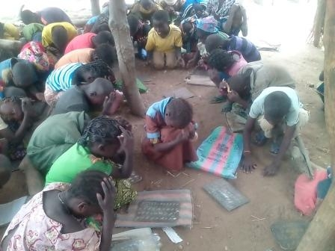
Abessolo Ngoa Jacquinaut, Instituteur à l’école de Winde Pintchouba G II. Nous (Antoinette Mengue Abesso et Marie Reine) l’avons rencontré le 28 Avril 2017alors qu’il s’apprêtait à retourner à son lieu de service après les vacances de Pâques, par le biais de Marie Reine de l’AEEMO. Nous avons fait des échangés sur les techniques de la pédagogie Freinet. Il en est intéressé et s’est fait inscrire dans le mouvement, il nous a fait parvenir des images de son école. Il partage sa classe avec une collègue ;
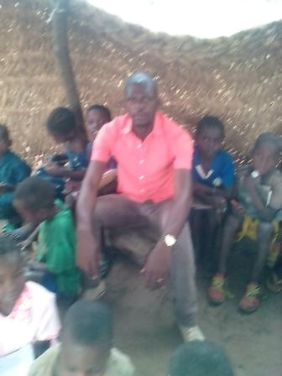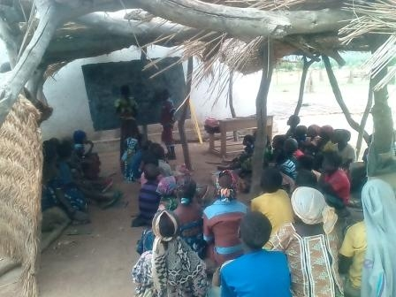 L’école se trouve dans un petit village constitué d’une population composée d’éleveurs et de cultivateurs. L’école connaît des effectifs pléthoriques et pour ce faire, elle est divisée en deux groupes et fonctionne dans un système de mi-temps. Jacquinaut veut travailler autreent et espère explorer la Pédagogie Freinet à cet effet .
Les classes comme celle de Jacquinaut est construite en séco et les enfants sont assis sur des troncs d’arbres parce qu’il n’y a aucun autre types de mobilier disponible. Ils écrivent en posant les ardoises et les cahiers sur leurs genoux. L’école compte 14 instituteurs d’écoles publiques formés.
